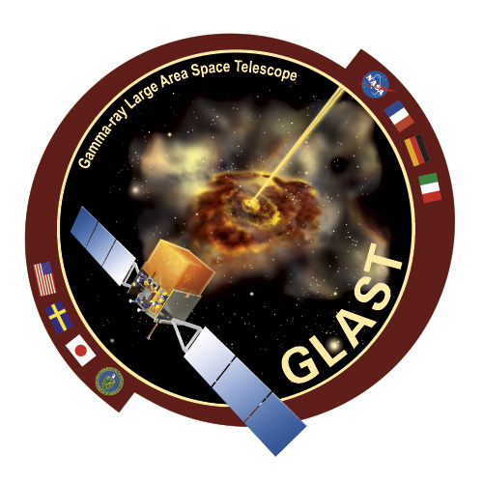
GLAST

Vincent Lonjou & Guillaume Dubus
pour la collaboration GLAST

Le Gamma-ray Large Area Space Telescope (GLAST), dont le lancement est prévu pour le début de l'année 2008, est sur le point de révolutionner notre vision du ciel dans le domaine des hautes énergies. En combinant près de 70m² de détecteurs en Silicium coordonnés par plus de 800000 voies électroniques et un très grand champ de vue, GLAST va cartographier l’intégralité de la voûte céleste toutes les 3 heures. Pour comparaison, GLAST va caractériser le ciel avec une précision identique à EGRET, son prédécesseur, en environ une semaine alors que ce dernier fut opérationnel pendant près de 10 ans ! De ce fait, les retombées scientifiques attendues sont colossales. Les sources émettrices dans le domaine de GLAST sont les objets les plus violents qui constituent notre Univers, les seuls capables de produire des photons aussi énergétiques. En premier lieu, les blazars, des noyaux actifs de galaxie constitués d'un trou noir central pouvant atteindre plusieurs milliards de fois la masse de notre soleil, devraient constituer la classe majoritaire des sources observées par GLAST. D’autres sources, plus proches, comme les pulsars ou les restes de supernova vont également être mises à jour avec une résolution sans précédent. Mises en commun, ces différentes observations vont également permettrent d’adresser une question fondamentale de l’astronomie des hautes énergies en déterminant l’origine des particules énergétiques qui bombardent continuellement notre Terre : les rayons cosmiques. Enfin, GLAST pourrait démontrer l’existence d’un nouveau type de particules : les WIMP (Weakly Interactive Massive Particles), celles-ci s’annihilant pour donner naissance à des photons gamma observables par GLAST. Les WIMP sont suspectées d’être les constituants élémentaires de la matière noire, une des grandes énigmes de l’Astrophysique.

Ce satellite est réalisé sous maîtrise d'œuvre de l'agence spatiale américaine : la NASA, mais, une importante contribution Française du CNRS/IN2P3 et du CEA ont permis de mener à bien ce projet. Effectivement, la France a joué un rôle majeur dans la construction et l’étalonnage de l'instrument principal de GLAST : le Large Area space Telescope (LAT). La France a fourni la structure mécanique du calorimètre (la partie du télescope servant à mesurer l’énergie des photons incidents) et a participé aux diverses campagnes de caractérisation de l’instrument au sol. Désormais, les équipes françaises impliquées dans ce projet préparent le retour scientifique de la mission avec pour échéance principale la date du lancement de GLAST actuellement planifiée pour le 31 janvier 2008.

Je me tiens à votre disposition pour toutes informations ou questions supplémentaires ; mes coordonnées sont disponibles ci-dessous. Le matériel détaillé ici (texte, image, présentation) est disponible sur Internet à l’adresse suivante : http://glast.in2p3.fr. De plus, je serais heureux d’effectuer une relecture du texte de vos articles avant publication si vous l’estimiez nécessaire.
Vincent LONJOU, CENBG (CNRS/IN2P3), Chemin du Solarium, 33175 Gradignan Cedex
Tel : 05 57 12 08 90 / 05 61 55 77 80
lonjou@cenbg.in2p3.fr

